Paroisse de Sarcelles

Eglises St Jean XXIII et St Pierre St Paul

Horaires des Messes à partir du 5 décembre

 | Saint Jean XXIII | St Pierre St Paul
 | 180 personnes max | 100 personnes max
Lundi | 19h00
Mardi | 19h00 | 8h30  19h00 (8 déc. Uniquement)
Mercredi | 19h00 | 8h30  19h00 (adoration à 17h30)
Jeudi | 19h00 | 8h30
Vendredi | 19h00 (adoration à 17h00) | 8h30
Samedi | 8h30  18h30
Dimanche | 8h00  9h15  10h30 | 9h00  10h30  18h00
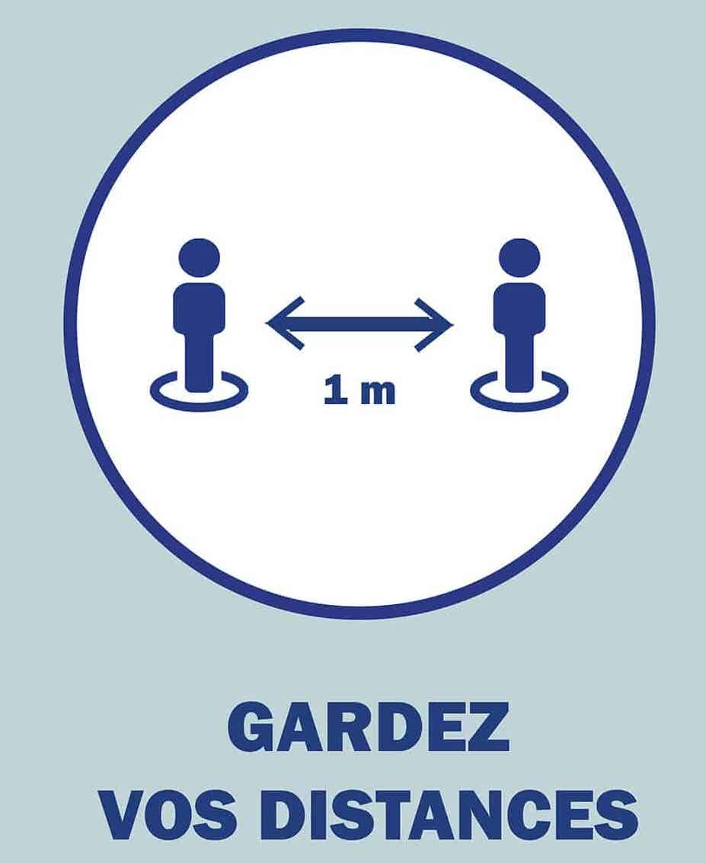
Conditions sanitaires :
- Port du masque obligatoire
- Nombre de places limitées
- Respect des consignes de l’équipe d’accueil

